Выполнил: Суворов Александр МП-301

1)  
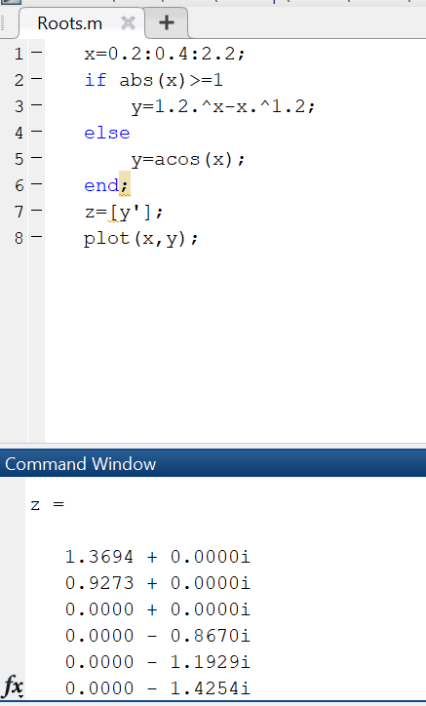

2)

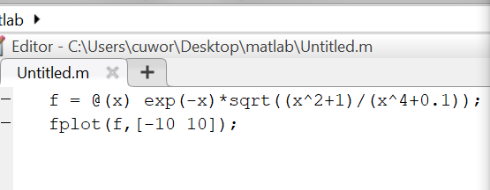

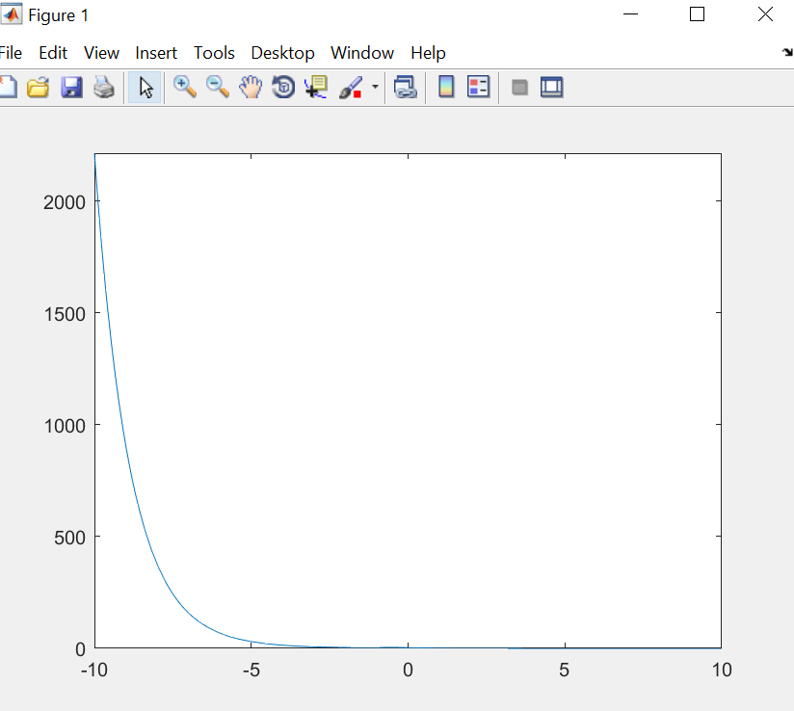

3)

function [x1,x2]=Roots()

a=input('Введите a = ');

b=input('Введите b = ');

c=input('Введите c = ');

fileName=input('Введите название файла ', 's');

if (a==0)

x1=(-c)/(b);

x2=NaN;

disp('При a=0 получим линейное уравнение');

return

else

D=(b.^2)-(4\*a\*c);

if(D<0)

disp('Нет решений')

x1=NaN;

x2=NaN;

else

if(D==0)

x1=-b/(2\*a);

x2=x1;

else

x1=(-b+sqrt(D))/(2\*a);

x2=(-b-sqrt(D))/(2\*a);

disp(x1);

disp(x2);

end

end

save(fileName);

end

